

Sherlock Homies

Linked Lists Project 2022

Documentation

Съдържание

1. Отбор 2

2. Проект 2

2.1 Идея 2

2.2 Работа 2

2.3 Затруднения 3

2.4 Програма 3

2.5 Диаграма на програмата ни 4

3. Функции 5

# Отбор

* **Александра Стайкова**
* Scrum trainer
* [ASStaykova19@codingburgas.bg](mailto:ASStaykova19@codingburgas.bg)
* **Иван Назаренко**
* Back-end developer
* [IYNazarenko19@codingburgas.bg](mailto:IYNazarenko19@codingburgas.bg)
* **Христо Ковачев**
* Front-end developer
* [HPKovachev19@codingburgas.bg](mailto:MTIvanov19@codingburgas.bg)
* **Карина Тангарджиева**
* QA Engineer
* [KGTangardzhieva19@codingburgas.bg](mailto:PYPetrova19@codingburgas.bg)

# Проект

# Идея

Нашата идея за тази проектна дейност беше да направим програмна апликация на програмния език С++ , която да представя важни за света събития и да предоставя информация за тях.

# Работа

**Първа част** – Направихме нашата първа онлайн среща, в която обсъдихме ролите на всеки един участник, обсъдихме идеята ни, направихме си GitHub repository и си разпределихме първите задачи.

**Втора част** – Работа по проекта, срещи през няколко дена, коментиране на работата на всеки и ако има въпроси или някакъв проблем го коментираме и разрешаваме.

**Трета част** – Проверка на изрядността на документацията, презентацията и цялата ни работа. След проверката, всички финални промени бяха качени в GitHub, направихме си последно събрание, завършихме презентацията и тя беше представена пред жури.

# Затруднения

Имахме известни затруднения относно писането на нашия код, но с консултация до учители, успяхме да оправим проблемите, които имахме.

# Програмата

Меню:

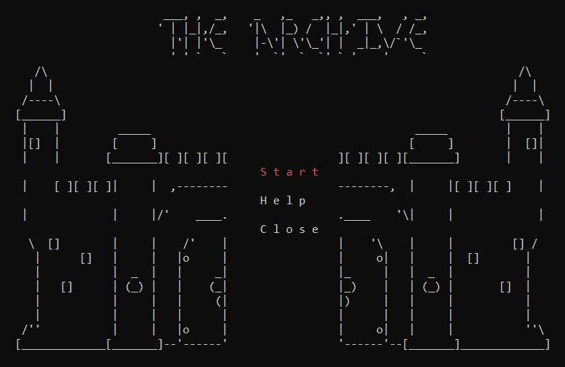

Пример с година:

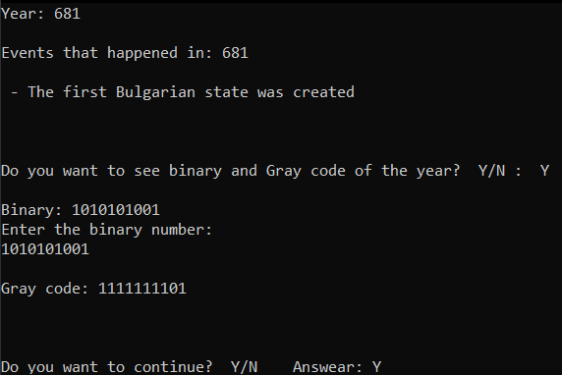

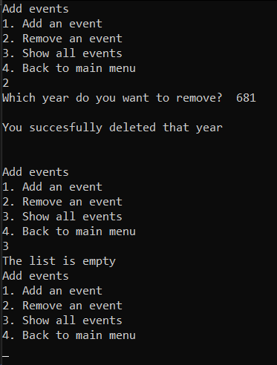

# Диаграма на програмата ни

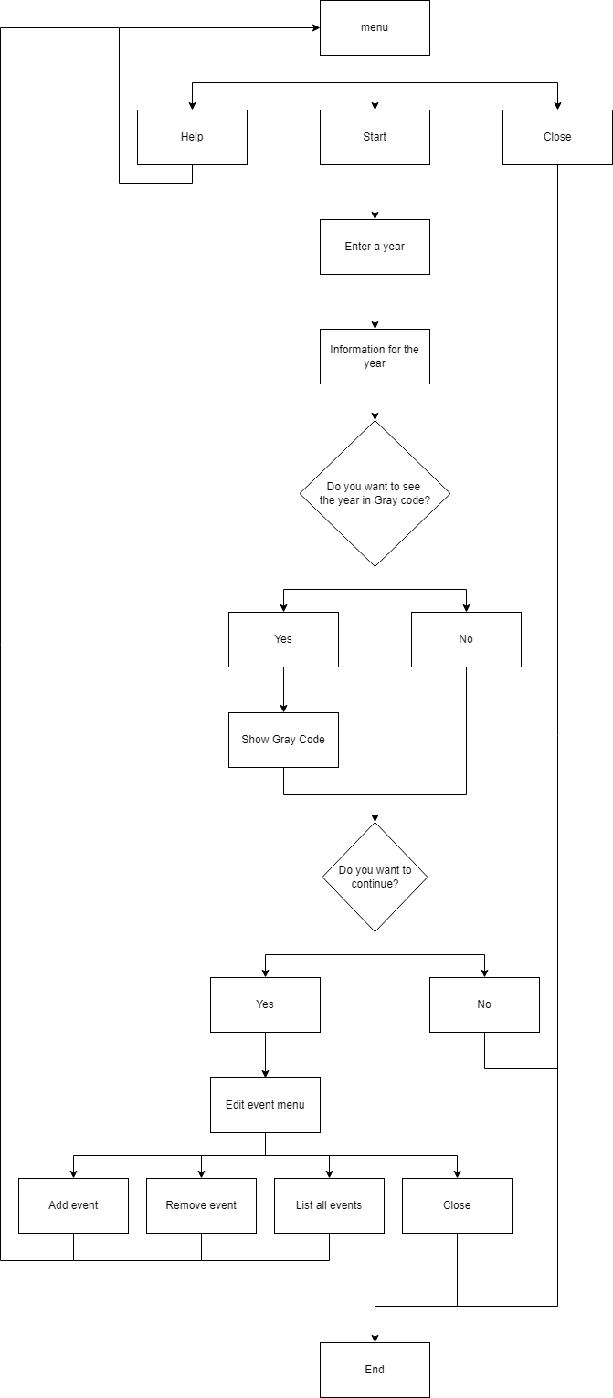

# Функциите, които сме ползвали

|  |  |  |
| --- | --- | --- |
| Name | Type | Purpose |
| isEmpty() | bool | Checks if the list is empty |
| menu() | char | Make a menu for editing |
| insertAsFirstElement() | void | Insert a new element |
| insert() | void | Function for adding |
| remove() | void | Remove an element |
| showList() | void | For showing the events |
| ClearArea() | void | For clearing the program |
| main() | int | Insert the functions |
| color() | void | Insert a color |
| outputPosition() | void | Choose position x or y |
| printOutRules() | void | Print the rules out |
| rules() | void | Make the rules |
| mainMenu() | void | Add main menu |
| main() | int | Insert the functions |